Ngày soạn:16/11/2024
TUẦN 11

Tiết 21 : ĐỘNG TÁC LƯNG, ĐỘNG TÁC CHÂN, ĐỘNG TÁC BẬT NHẢY VÀ ĐỘNG TÁC ĐIỀU HOÀ VỚI HOA (Tiết 3)

I. YÊU CẦU CẦN ĐẠT:
1. Về phẩm chất:
- Đoàn kết, nghiêm túc, tích cực trong tập luyện và hoạt động tập thể.
- Tích cực tham gia các trò chơi vận động, có trách nhiệm trong khi chơi trò chơi và hình thành thói quen tập
2. Về năng lực:
2.1 Năng lực chung :
- Tự chủ và tự học: Tự xem trước khẩu lệnh, cách thực hiện và tìm hiểu thêm các phương pháp tập luyện động tác lưng, động tác chân, động bật nhảy và động tác điều hoà với hoa trong sách giáo khoa.
- Giao tiếp và hợp tác: Biết phân công, hợp tác trong nhóm để thực hiện các động tác và trò chơi.
- Giải quyết vấn đề và sáng tạo: Phát hiện các lỗi sai thường mắc khi thực hiện động tác và tìm cách khắc phục.
2.2. Năng lực đặc thù:
- NL chăm sóc SK: Thực hiện tốt vệ sinh sân tập, thực hiện vệ sinh cá nhân, đảm bảo an toàn trong tập luyện.
- NL vận động cơ bản: Thực hiện được động tác lưng, động tác chân với hoa và biết cách chỉ huy tổ nhóm tập luyện.
II. ĐỒ DÙNG DẠY HỌC:
+ Giáo viên chuẩn bị: Tranh ảnh, trang phục thể thao, còi phục vụ trò chơi.
+ Học sinh chuẩn bị: Giày thể thao.
III. PHƯƠNG PHÁP VÀ HÌNH THỨC DẠY HỌC:
- Phương pháp dạy học chính: Làm mẫu, sử dụng lời nói, tập luyện, trò chơi .
- Hình thức dạy học chính: Tập luyện đồng loạt( tập thể), tập theo nhóm.
IV. HOẠT ĐỘNG DẠY - HỌC:
Nội dung | LV Đ |  | Phương pháp, tổ chức và yêu cầu
 | Thời gian | Số lần | Hoạt động GV | Hoạt động HS
I. Phần mở đầu:  1.Nhận lớp:  2. Khởi động:  - Xoay các khớp cổ tay, cổ chân, vai, hông, gối,...  - Ép dọc, ép ngang….  - Trò chơi: “Chiếc dày còn lại”  II. HĐ hình thành kiến thức :  Ôn tập các động tác lưng, động tác chân , chân, động tác bật nhảy và động tác điều hoà với hoa:  III. HĐ luyện tập:  -Tập đồng loạt  -Tập theo tổ nhóm  -Tập theo cặp:  -Tập cá nhân:  - Thi đua giữa các tổ:  -Trò chơi: “Giữ giấy”  IV. HĐ vận dụng:  V. HĐ kết thúc:  * Thả lỏng:  * Nhận xét, đánh giá chung của buổi học.  * Hướng dẫn HS tập luyện thường xuyên ở nhà  * Xuống lớp: | 5 –7’  3-5’  5-7’  20 – 25’  1-2’  4- 5’ | 2x8n  2-3l  2- 4l  2- 4l  2- 4l  2- 4l  1l  2-3l | GV nhận lớp, thăm hỏi sức khỏe học sinh phổ biến nội dung, yêu cầu giờ học  - GV hướng dẫn học sinh khởi động.  - GV hướng dẫn HS  - Gv giới thiệu trò chơi, luật chơi, cách chơi…  - Hướng dẫn HS chơi trò chơi  - Nhắc lại tên làm mẫu lại các động tác  - Hô nhip cho HS thực hiện  - Nhắc nhỡ các lỗi thường hay sai ở mỗi động tác và các sữa sai.  - Hô khẩu lệnh và thực hiện động tác mẫu  - GV quan sát, hướng dẫn, sửa sai  - Yêu cầu Tổ trưởng cho các bạn luyện tập theo khu vực.  - Tiếp tục quan sát, nhắc nhở và sửa sai cho HS  - GV quan sát uốn nắn và sữa sai nếu có  - GV quan sát uốn nắn và sữa sai nếu có  - Yêu cầu các tổ thực hiện các đt đã học  - GV nhận xét sau khi các tổ khác chia sẽ  - Gv nêu tên trò chơi, hướng dẫn cách chơi, tổ chức chơi trò chơi cho HS.  - Nhận xét tuyên dương và xử phạt người phạm luật  - Em hãy nêu thứ tự thực hiện bài tập phối hợp biến đổi biến đổi di chuyển hướng vòng?  - Vận dụng nội dung bài phối hợp trên vào biểu diễn các bài thể dục, đồng diễn TD  - GV mở nhạc để học sinh rủ chân, rung bắp…  - Nhận xét chung buổi học  - Tập luyện TD vào buổi sáng hay buổi chiều để giữ gìn sức khoẻ  - GV kết thúc giờ học bằng cách hô: “Giải tán!”, HS hô to: Khỏe | Đội hình nhận lớp  xxxxxxxxxx  xxxxxxxxxx X (gv)  xxxxxxxxxx  - Cán sự tập trung lớp, điểm số, báo cáo sĩ số, tình hình lớp cho GV.  - Đội hình khởi động:  x x x x x x x x x x x x x x  x gv  - Hs chơi đúng luật, nhiệt tình sôi nổi và đảm bảo an toàn.  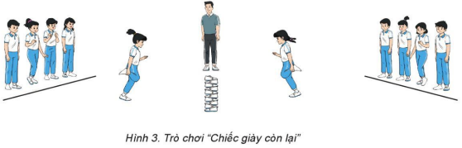  - Lắng nghe:  - Thực hiện:  - Lắng nghe:  - HS thực hiện theo khẩu lệnh  - HS lắng nghe quan sát để sữa sai  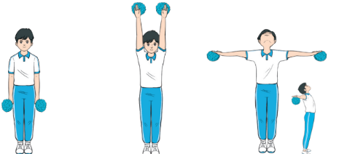  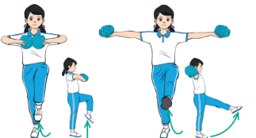  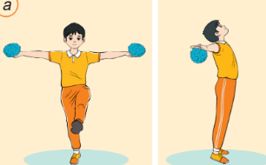  - Các tổ lần lượt thực hiện  - Chia sẽ  - Đội hình tổ chức trò chơi  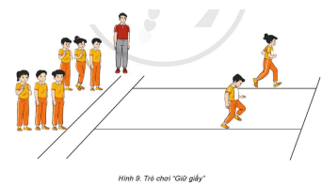  - Thực hiện trò chơi  - Thực hiện các quy định thưởng, phạt  - HS trả lời câu hỏi:  - HS lắng nghe  - Thực hiện các động btác thả lỏng các khớp nhẹ nhàng  - HS lắng nghe  - HS lắng nghe:  - ĐH kết thúc:  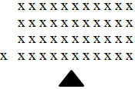
V. Điều chỉnh bổ sung:

Ngày soạn:16/11/2024

Tiết 22 : ĐỘNG TÁC LƯNG, ĐỘNG TÁC CHÂN, ĐỘNG TÁC BẬT NHẢY VÀ ĐỘNG TÁC ĐIỀU HOÀ VỚI HOA (Tiết 4)

I. YÊU CẦU CẦN ĐẠT:
1. Về phẩm chất:
- Đoàn kết, nghiêm túc, tích cực trong tập luyện và hoạt động tập thể.
- Tích cực tham gia các trò chơi vận động, có trách nhiệm trong khi chơi trò chơi và hình thành thói quen tập
2. Về năng lực:
2.1 Năng lực chung :
- Tự chủ và tự học: Tự xem trước khẩu lệnh, cách thực hiện và tìm hiểu thêm các phương pháp tập luyện các động tác đã học với hoa trong sách giáo khoa.
- Giao tiếp và hợp tác: Biết phân công, hợp tác trong nhóm để thực hiện các động tác và trò chơi.
- Giải quyết vấn đề và sáng tạo: Phát hiện các lỗi sai thường mắc khi thực hiện động tác và tìm cách khắc phục.
2.2. Năng lực đặc thù:
- NL chăm sóc SK: Thực hiện tốt vệ sinh sân tập, thực hiện vệ sinh cá nhân, đảm bảo an toàn trong tập luyện.
- NL vận động cơ bản: Thực hiện được các động tác đã học với hoa và biết cách chỉ huy tổ nhóm tập luyện.
II. ĐỒ DÙNG DẠY HỌC:
+ Giáo viên chuẩn bị: Tranh ảnh, trang phục thể thao, còi phục vụ trò chơi.
+ Học sinh chuẩn bị: Giày thể thao.
III. PHƯƠNG PHÁP VÀ HÌNH THỨC DẠY HỌC:
- Phương pháp dạy học chính: Làm mẫu, sử dụng lời nói, tập luyện, trò chơi .
- Hình thức dạy học chính: Tập luyện đồng loạt( tập thể), tập theo nhóm.
IV. HOẠT ĐỘNG DẠY - HỌC:
Nội dung | LV Đ |  | Phương pháp, tổ chức và yêu cầu
 | Thời gian | Số lần | Hoạt động GV | Hoạt động HS
I. Phần mở đầu:  1.Nhận lớp:  2. Khởi động:  - Xoay các khớp cổ tay, cổ chân, vai, hông, gối,...  - Ép dọc, ép ngang….  - Trò chơi: “Chiếc dày còn lại”  II. HĐ hình thành kiến thức :  Ôn tập các động tác động tác đã học với hoa:  III. HĐ luyện tập:  -Tập đồng loạt  -Tập theo tổ nhóm  -Tập theo cặp:  -Tập cá nhân:  - Thi đua giữa các tổ:  -Trò chơi: “Giữ giấy”  IV. HĐ vận dụng:  V. HĐ kết thúc:  * Thả lỏng:  * Nhận xét, đánh giá chung của buổi học.  * Hướng dẫn HS tập luyện thường xuyên ở nhà  * Xuống lớp: | 5 –7’  3-5’  5-7’  20 – 25’  1-2’  4- 5’ | 2x8n  2-3l  2- 4l  2- 4l  2- 4l  2- 4l  1l  2-3l | GV nhận lớp, thăm hỏi sức khỏe học sinh phổ biến nội dung, yêu cầu giờ học  - GV hướng dẫn học sinh khởi động.  - GV hướng dẫn HS  - Gv giới thiệu trò chơi, luật chơi, cách chơi…  - Hướng dẫn HS chơi trò chơi  - Nhắc lại tên làm mẫu lại các động tác  - Hô nhip cho HS thực hiện  - Nhắc nhỡ các lỗi thường hay sai ở mỗi động tác và các sữa sai.  - Hô khẩu lệnh và thực hiện động tác mẫu  - GV quan sát, hướng dẫn, sửa sai  - Yêu cầu Tổ trưởng cho các bạn luyện tập theo khu vực.  - Tiếp tục quan sát, nhắc nhở và sửa sai cho HS  - GV quan sát uốn nắn và sữa sai nếu có  - GV quan sát uốn nắn và sữa sai nếu có  - Yêu cầu các tổ thực hiện các đt đã học  - GV nhận xét sau khi các tổ khác chia sẽ  - Gv nêu tên trò chơi, hướng dẫn cách chơi, tổ chức chơi trò chơi cho HS.  - Nhận xét tuyên dương và xử phạt người phạm luật  - Em hãy nêu thứ tự thực hiện bài tập phối hợp biến đổi biến đổi di chuyển hướng vòng?  - Vận dụng nội dung bài phối hợp trên vào biểu diễn các bài thể dục, đồng diễn TD  - GV mở nhạc để học sinh rủ chân, rung bắp…  - Nhận xét chung buổi học  - Tập luyện TD vào buổi sáng hay buổi chiều để giữ gìn sức khoẻ  - GV kết thúc giờ học bằng cách hô: “Giải tán!”, HS hô to: Khỏe | Đội hình nhận lớp  xxxxxxxxxx  xxxxxxxxxx X (gv)  xxxxxxxxxx  - Cán sự tập trung lớp, điểm số, báo cáo sĩ số, tình hình lớp cho GV.  - Đội hình khởi động:  x x x x x x x x x x x x x x  x gv  - Hs chơi đúng luật, nhiệt tình sôi nổi và đảm bảo an toàn.  - Lắng nghe:  - Thực hiện:  - Lắng nghe:  - HS thực hiện theo khẩu lệnh  - HS lắng nghe quan sát để sữa sai  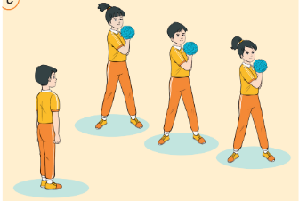  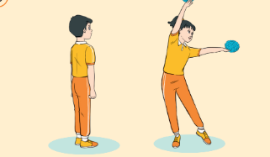  - Các tổ lần lượt thực hiện  - Chia sẽ  - Đội hình tổ chức trò chơi  - Thực hiện trò chơi  - Thực hiện các quy định thưởng, phạt  - HS trả lời câu hỏi:  - HS lắng nghe  - Thực hiện các động btác thả lỏng các khớp nhẹ nhàng  - HS lắng nghe  - HS lắng nghe:  - ĐH kết thúc:
V. Điều chỉnh bổ sung:

